МИНИСТЕРСТВО ОБРАЗОВАНИЯ И НАУКИ РЕСПУБЛИКИ КАЗАХСТАН
ШКОЛА – ГИМНАЗИИ №45

РАЗРАБОТКА
ОТКРЫТОГО УРОКА
для 7-х классов по информатике

Тема: «Блокнот и Калькулятор»

«Один помощник – хорошо,

а два - лучше»

ПОДГОТОВИЛА УЧИТЕЛЬ ИНФОРМАТИКИ:
ТУРГУНОВА ГУЗАЛ БАКТИЯРОВНА

Г. ШЫМКЕНТ

Открытый урок по информатике

«Один помощник – хорошо, а два - лучше»

На тему: «Блокнот и Калькулятор»

Цели: Создать условия для творческой активности учащихся направленной на освоение приемов работы с окнами, программами операционной системы компьютера. Создать условия для развития целеустремленности, активности в обучении. Воспитать у учащихся отзывчивость, взаимопомощь и т.п.
Задачи: Освоить приемы работы с окнами – сворачивание, изменение размеров окна, перетаскивание, восстановление, завершение работы с программой. Развивать умения работы с клавиатурой. Продолжить изучение программ блокнот и калькулятор.
Оборудование: Компьютер, мультимедийный проектор; программное обеспечение: блокнот, калькулятор.
План урока
- Организационный момент.
- Актуализация темы.
- Изучение новой темы
- Физкультминутка для глаз
- Практическая работа
- Домашнее задание
- Подведение итогов, рефлексия.
Ход урока

I. Приветствие, проверка готовности к уроку, сообщение темы урока
II. Актуализация знаний
(Слайд № 2)
Ребята, в каких программах вы уже умеете работать?
(Калькулятор и Блокнот)
(Слайд № 3-4) Давайте проверим насколько хорошо вы их знаете.
(Слайд № 5)
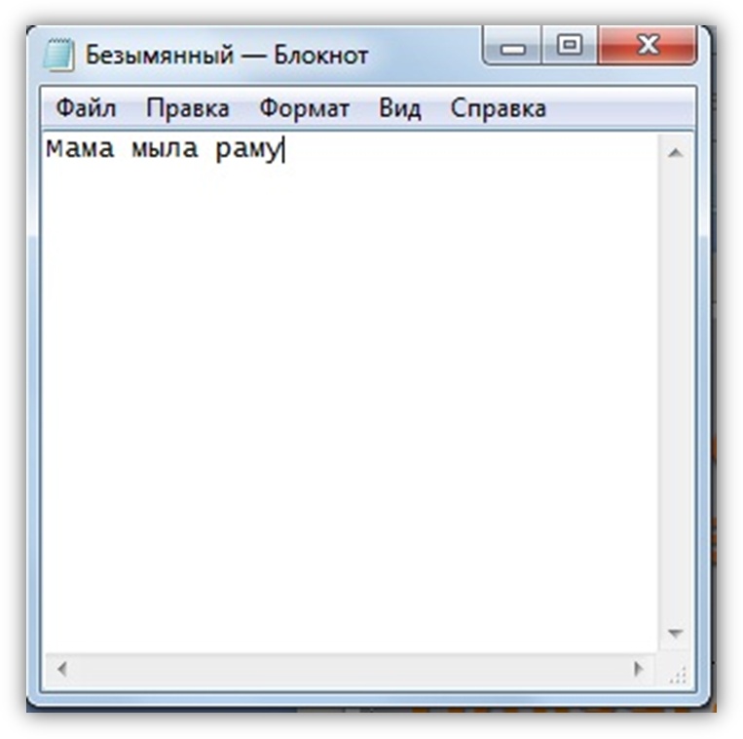
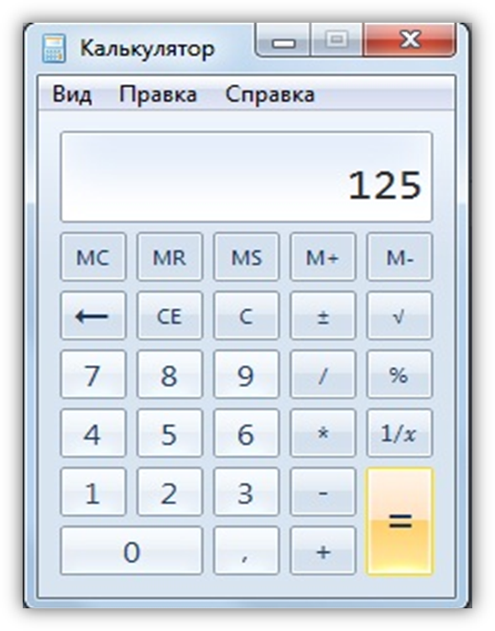

Садясь за уроки, вы настраиваете себя на разнообразную работу. По каждому предмету что-то придется написать, что-то нарисовать, что-то сосчитать. Это значит, что для работы понадобятся разные инструменты. При работе с несколькими тетрадями, книгами и инструментами необходимо, чтобы они были удобно расположены на столе. Поработав на компьютере, вы почувствуете, что удобное расположение объектов на компьютерном Рабочем столе также очень важно.
Вы научились писать в Блокноте и считать на Калькуляторе. А если для работы потребуются оба инструмента одновременно?

III. Изучение новой темы
(слайд № 6) Давайте с вами сформулируем цели сегодняшнего урока

(слайд № 7)
На Рабочем столе может находиться несколько окон. Можно выполнить какие-то действия в одном окне, затем переключиться в другое и поработать с ним. Окно, с которым в данный момент производится работа, называется активным (слайд № 8). Чтобы сделать окно активным, надо щелкнуть либо в области окна, либо по соответствующей кнопке на Панели задач.

Предположим, вы пишете на компьютере записку маме о том, что купили в магазине, и хотите сосчитать, сколько истратили денег. Текст записки набирается в окне Блокнота, а подсчет стоимости выполняется при помощи Калькулятора. Перенести результат вычислений в Блокнот можно, используя буфер обмена.

(слайд № 9)
- в окне Калькулятора откройте меню Правка;
- выберите команду Копировать;
- активизируйте окно Блокнота;
- щелкните мышью в конце последней строки и поставьте
пробел;
5) в меню Правка окна Блокнота выберите команду Вставить.
Результат вычислений появится в тексте.

Определите, какое окно в данный момент активно.
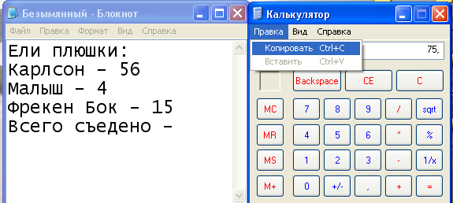

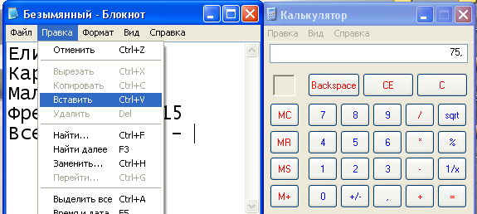

(слайд № 11)
Отлично, а теперь, прежде чем приступить к практической работе, давайте ответим на пару вопросов:
- Как запустить программу Блокнот?
- Как запустить программу Калькулятор?
- Как изменить размеры блокнота, изменить положение блокнота на рабочем столе, свернуть.
- Можно ли изменить положение калькулятора на рабочем столе, свернуть, а изменить размеры?
ІV. Физкультминутка для глаз
1. Голову держать прямо. Поморгать, не напрягая глазные мышцы (5 раз).
2. Вытянули правую руку перед собой, посмотрели на указательный пальчик, двигаем рукой вправо-влево, вверх-вниз и, не поворачивая головы, наблюдаем за пальчиком (3 раза).
3. Крепко зажмурить глаза, сосчитать до 3, открыть их и посмотреть вдаль (3 раз).
4. Поморгать, не напрягая глазные мышцы (5 раз).
V. Практическая работа
(слайд № 13-14)
Сейчас вы будете выполнять практическую работу Приложение 1
VI. Домашнее задание
(слайд № 15)
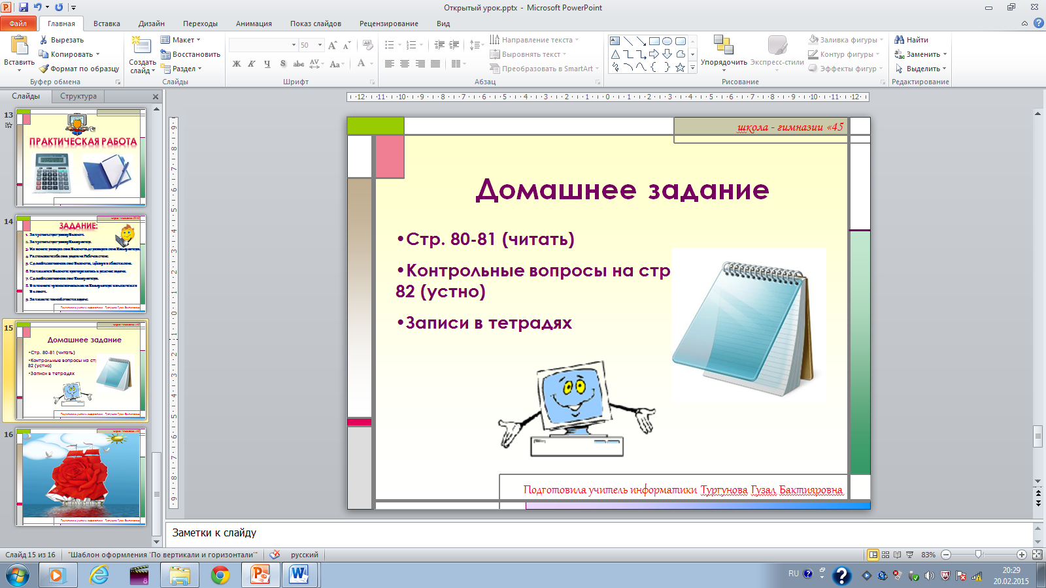

VII. Подведение итогов урока. Выставление оценок
(слайд № 16)
Итоги урока, рефлексия. Выставление оценок.

Литература
1. Учебник для 7 класса / Е.А.Вьюшкова., Н.В.Параскун - §19-20, стр. 149-157.
2. http://festival.1september.ru/subjects
Приложение 1

Практическая работа
Малыш, Карлсон и Фрекен Бок сели пить чай с плюшками. Карлсон съел 56 плюшек, Малыш — 4, а Фрекен Бок — 15. Сколько всего плюшек было съедено? Напечатайте в Блокноте, кто и сколько съел плюшек. Подсчитайте результат на Калькуляторе и перенесите его в Блокнот.

- Запустите программу Блокнот.
- Запустите программу Калькулятор.
- Измените размеры окна Блокнота до размеров окна Калькулятора.
- Расположите оба окна рядом на Рабочем столе.
- Сделайте активным окно Блокнота, щелкнув в области окна.
- Напишите в Блокноте условие задачи:
Карлсон — 56
Малыш — 4
Фрекен Бок — 15
Всего съедено —
- Сделайте активным окно Калькулятора.
- Вычислите, сколько съедено плюшек.
- Перенесите результат из Калькулятора в Блокнот.

Для выполнения переноса выполните следующие действия:

- в окне Калькулятора откройте меню Правка;
- выберите команду Копировать;
- активизируйте окно Блокнота;
- щелкните мышью в конце последней строки и поставьте
пробел;
5) в меню Правка окна Блокнота выберите команду Вставить.
Результат вычислений появится в тексте.

